Trierischer Volksfreund DIE WOCH
16.03.2018

Die Geschichte der „Städtischen Kaserne“

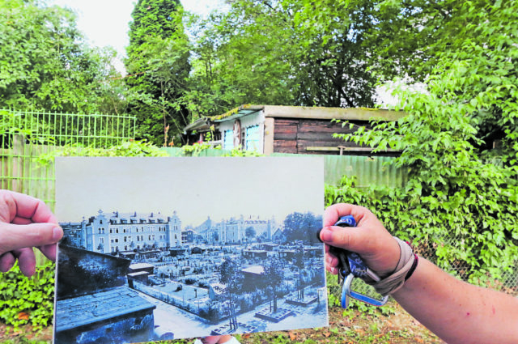Die Kleingärten wurden im Jahr 1981 auf dem ehemaligen Exerzierplatz angelegt (Schwarz-Weiß-Foto). Gegenüberstellung im Jahr 2017. Inzwischen sind die Bäume verschwunden, die Gärten werden für die Öffentlichkeit besser zugänglich gemacht.⇥ Foto: Rainer Neubert
Von Rainer Neubert
Trier Die Stadt Trier wurde über Jahrhunderte von militärischen Auseinandersetzungen geprägt. Als Garnisonsstadt waren hier die Kasernen so zahlreich wie in wenigen ähnlich großen Kommunen. Die Soldaten sind abgezogen, aber die noch auf eine neue Nutzung wartenden Jägerkaserne in Trier-West und die General-von-Seidel-Kaserne Euren zeugen ebenso von dieser Zeit wie der als Gewerbegebiet erschlossene Bereich der ehemaligen Kaserne Castelforte in Trier-Nord, die auch als Aufnahmeeinrichtung für Asylbegehrende genutzte Hornkaserne, der durch die Landesgartenschau als neuer Stadtteil erschlossene Petrisberg (Belvédère), das zum Universitätsgebäude umgebaute ehemalige französische Militärhospital André Genet und die große Konversionsfläche Castelnau in Feyen.
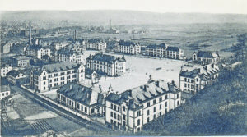
Eine Postkarte zeigt die Anlage um das Jahr 1899. Foto: Stadtarchiv
Ohne die Auflistung damit zu vervollständigen, ist die Ende des 19. Jahrhunderts in Trier-West gebaute „Städtische Kaserne“, den Trierern heute eher als Gneisenaubering bekannt, aber ein besonders interessantes Areal. Denn anders als die beiden „großen Schwestern“ in Trier-West/Euren wurde die Gneisenaukaserne bereits in den 1930er Jahren aufgegeben und für Wohnzwecke genutzt.
Im Zweiten Weltkrieg blieb Trier-West weitgehend von Zerstörungen verschont, so dass auch die Kasernengebäude überdauerten und die Zahl der Wohnbaracken auf dem 5,6 Hektar großen Areal wuchs. Ein Teil der Kasernengebäude wurde in den Nachkriegszeiten als Notunterkünfte für obdachlose, kinderreiche und sozial schwache Familien sowie Einzelpersonen eingerichtet.
„Trotz vielfältiger Entwicklungen herrschen in diesem Wohnbereich und seinen umgebenden Straßen bis heute benachteiligende Strukturen vor“, heißt es auf der Internetseite Trier-West.de. „Die Lebensbedingungen vieler Menschen sind geprägt von hoher Arbeitslosigkeit, verminderten Bildungschancen, komplexen materiellen, sozialen und familiären Problemen, schlechten Wohnverhältnissen und einem problematischen Wohnumfeld.“
1972 wurde das Kasernengelände als Sanierungsgebiet förmlich definiert. Die Begründungen damals: Gebäudezustand mangelhaft; nicht erhaltenswert; Baudichte nicht ausreichend. Zudem füge sich die Kaserne nicht in die Umgebung ein.
In der Folge wurden einige Gebäude abgerissen, andere modernisiert und 60 ehemalige Mannschaftsräume in 48 Wohnungen umgebaut. Das ehemalige Offizierskasino ist das heute für die Jugendarbeit im Stadtteil unverzichtbare Don-Bosco-Haus. Spiel- und Aufenthaltsflächen wurden angelegt. 1981 wurden die ersten Kleingärten gebaut und weitere Gebäude saniert.
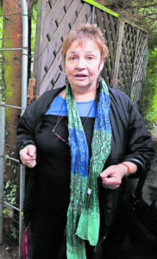
Gute Seele der Menschen im Gneisenaubering: Quartiersmanagerin Renate Heineck.
Foto: Rainer Neubert
Von den Gebäuden der Gneisenaukaserne wurden vier Blocks in den 1990er Jahren zu Wohnzwecken saniert, ein fünfter sanierter Block beherbergt soziale Einrichtungen.
Ein neuer Anlauf für eine Neuordnung des zunehmend maroden Kasernenareals – Eigentümer ist die Stadt Trier – erfolgte 2003. Doch eine Entscheidung gab es nicht. 2007 dann der neue Anlauf für ein integriertes Handlungskonzept, gemeinsam mit den Bewohnern, nachdem das Gebiet ein Jahr zuvor in das Förderprogramm Soziale Stadt aufgenommen worden war. Saniert wurden zwei Gebäude in der Gneisenaustraße. Dort befinden sich ein Jobcenter für die Stadt Trier und das Haus des Jugendrechts.
Die Caritas ist seit 1963 im Gneisenaubering in der Gemeinwesenarbeit aktiv.
Quellen: Wikipedia; www.trier-west.de; Überbrücken Trier-West/Pallien

